基于建筑信息模型自动生成施工质量检查点的算法
马智亮，毛娜²
（清华大学，土木工程系 北京 100084）

摘要：依据国家标准，提出基于建筑信息模型（BIM）自动生成建筑工程施工质量检查点的算法。首先阐述国家标准在传统施工质量验收过程中的作用，接着深入分析IFC（Industry Foundation Classes）数据，提出结合BIM技术改善这一过程的可能性，然后将国家标准与IFC数据关联，建立基于BIM自动生成施工质量验收检查点的算法，最后分析实现这一算法的平台和技术，并就其典型界面和应用情形进行简单说明。
关键词： 建筑信息模型；国家标准；施工质量验收；自动生成检查点
中图分类号：TU712+.3
An algorithm for automatic generation of construction quality inspection points based on BIM
Ma Zhiliang, Mao Na
(Department of Civil Engineering, Tsinghua University, Beijing ,100084)

Abstract：An algorithm was proposed to automatically generate construction quality inspection points in the building information model (BIM) in accordance with national standards. First, by analyzing the national standards’ role in the process of construction quality inspection and IFC data, the possibility to improve inspection process combined with BIM technology was justified. Then an algorithm was established to automatically generate construction quality inspection points based on BIM. Finally the algorithm was implemented through appropriate platforms and technologies, and its typical interface and application situation were simply explained. The algorithm lays a solid foundation for the research and development of corresponding system.
Key words: building information model, national standards, construction quality inspection, automatic generation of inspection points

近年来频发的建筑质量问题不断引起公众的关注，一些著名房地产公司也陷入“质量门”事件^{[1]}，改善和提高建筑质量已成为当前迫切需求。施工过程作为建筑实现的重要过程，是决定建筑质量的关键环节，故而在我国当前制度下，建筑从开始施工到交付，需经过严格的监管，以保证施工质量。然而由于检查条目繁多，再加上技术人员的专业水准参差不齐，验收工作的遗漏和疏忽及由此导致的弄虚作假时有发生，为施工质量埋下较深隐患。另一方面，建筑信息模型（Building Information Modeling，简称BIM）技术的出现，提供了一种新的信息管理模式^{[2]}。BIM技术的基础是带有属性信息的三维建筑模型，可支持不同专业间的信息共享和人员之间的协同工作，为提高施工质量监管水平提供了可能。
国内外近几年涌现出不少关于增强施工质量管理能力的研究，其中包含基于BIM技术的研究。Park C S等^{[3]}提出基于本体论和增强现实技术的施工缺陷管理概念框架，将大量施工缺陷识别和修复数据存入数据库，以便为新建工程提供借鉴，主动预防施工缺陷发生；Kwon O S等^{[4]}提出利用BIM技术、图像匹配技术和增强现实技术改善施工缺陷检测功能，开发基于PC端的图像匹配系统和基于移动端的施工缺陷管理APP以预防施工缺陷反复发生；Tsai Y H等^{[5]}研制并开发了基于BIM的施工质量检查系统，基于PC端生成检查内容并用于移动端的数据收集，以减少检查人员的负担；宋伟等^{[6]}开发了基于Android平台的施工质量监管系统，利用拍照和定位等技术改善钢筋见证取样和混凝土初凝时间控制等过程。但总的来说，当前研究很少结合我国相关标准。
本研究目的在于研制基于BIM技术的、满足我国相关标准建筑工程施工质量监管系统^{[7]}。在该系统中，基于BIM生成满足我国相关标准的施工质量验收检查点至关重要，因为它可显著提高质量验收计划的工作效率和工作质量。本文将首先分析现有的施工质量监管标准，在此基础上，针对用IFC数据表达的BIM建立施工质量验收检查点生成算法，并给出一些应用示例。

1 施工质量监管标准分析
我国针对建筑工程施工质量监管的标准可分为相关的国家标准、行业标准、地方标准和企业标准共4类。一般来说，国家标准是行业准标、地方标准和企业标准的基础，因而本研究主要结合相关的国家标准，包括《建筑工程施工质量验收统一标准》及与其配套使用的《混凝土结构工程施工质量验收规范》、《建筑装饰装修工程质量验收规范》、《建筑地面工程施工质量验收规范》等。这里针对这些标准关于施工质量监管过程中的监管对象和监管内容的规范进行分析。

1.1 施工质量监管对象
《建筑工程施工质量验收统一标准》将建筑工程施工质量验收逐层划分为单位工程、分部工程、分项工程和检验批。其中，单位工程、分部工程、分项工程的划分已在标准中明确规定，而检验批则需结合工程实际，依据施工及质量控制和专业验收需要按楼层、施工段（一般用轴线位置表示）等进行划分。检验批是施工质量验收的最小单位，是施工质量监管的基础，也是建筑质量控制的关键。只有检验批验收全部合格，且验收资料齐全，分项工程才能判定为合格。组成检验批的样本，根据规范需进行全数检查或按抽查方案抽查，形成检查点，因此检查点是实际监管过程中可测的最小对象。传统施工质量验收过程中，检查批的划分往往依靠施工方的经验，检查点则是在施工现场随机确定，且多依靠检查人员的专业素质，因此常常导致施工质量监管不到位。本研究主要关注监管对象中的检验批及检查点。

1.2 施工质量监管内容
《建筑工程施工质量验收统一标准》规定，对于每道工序均需按施工技术标准进行质量控制。每道施工工序完成后，经施工单位自检符合规定后，才能进行下道工序施工。在各类专业规范中，规定了对每道工序的检查内容，这也构成了每个检验批中的检查项目。例如，对于钢筋安装的检验批，其检查项目包括受力钢筋的品种、级别和规格，受力钢筋的间距、排距、保护层厚度，钢筋弯起点位置等。对于不同的检查项目，需要按不同抽样规则进行检查，以上受力钢筋的品种、级别和规格需全数检查，而其他则需在同一检验批内，梁构件抽查10%且不小于3件，板抽查有代表性的自然间3间也不少于3面。由此可见，针对不同工序通过检验批进行质量控制，而每个检验批又通过不同的检查项目控制，且不同的检查项目索要抽查的数量不尽相同。
传统的施工质量监管要求工作人员熟悉相关施工质量验收标准，并应用于每道工序的验收过程中，形成纸质的验收资料。验收资料是反应工程施工质量状况的重要依据，是建筑工程可靠性的凭证，也是追究施工质量事故和有关责任人的依据。其中，现场检查原始记录表和检验批施工质量验收记录表分别是对检查点和检验批监管内容的记录，也是最重要的验收资料。

2 施工质量验收检查点自动生成

2.1用于施工质量验收的BIM分析
IFC ^{[8]}是关于BIM数据交换的国际标准。虽然不同的BIM应用软件采用不同的数据格式，但目前很多BIM应用软件支持以IFC格式导出BIM数据，因此本研究基于以IFC数据形式存在的BIM，并结合国家标准，建立施工质量验收检查点自动生成的方法。
IFC将BIM数据分为4个层次，即资源层、核心层、交互层和领域层^{[9]}，该标准以面向对象方法表示BIM数据。其中在核心层中IFC标准定义了一个根类（IfcRoot），由此根类派生出三个抽象类（IfcObject， IfcPropertyDefinition和IfcRelationship），分别提供了一系列对象类型和对象属性的声明以及对象之间的关系定义。每个抽象类还可派生出更多的子类，例如建筑工程中，柱等实体元素一般通过IfcObject的子类IfcProduct定义，其类型和属性则通过IfcPropertyDefinition的子类IfcTypeObect和IfcPropertySetDefinition以及这两个子类派生的更多子类声明，而描述柱与空间层的关系则通过IfcRelationship派生的IfcRelConnects的子类IfcRelContainedInSpatialStructure声明。

图1 基于BIM的施工质量验收模型
Fig 1 Construction quality inspection model based on BIM
将IFC数据与施工质量验收信息相关联，即将施工质量验收属性关联到三维实体元素上，如图1所示。在BIM上自动生成检验批并针对抽查方案自动生成检查点，即可支持相关工作人员在施工质量验收时持移动设备查看并点击带有验收属性的待检查点，并进行验收资料的录入，从而实现基于BIM组织和管理施工质量验收资料。

2.2 自动生成检查点的算法
经过对IFC数据的分析可知，BIM不仅包括实体元素（如柱、梁、板等），也包含了抽象概念（楼如层、轴线等），结合本文第1章分析的检验批划分原则，本研究建立了基于IFC数据按照标准实现自动生成检查点的算法，如图3所示。
按照该算法，首先遍历IFC数据，通过IfcRelationship及其子类获取构件与划分检验批所需的层、施工段、轴线等抽象属性的关系，并返回不同层、轴线下的IfcProduct集；通过IfcObjectType（构件类型）重新组织数据后，返回检验批集合，并为每个检验批分配规范中的检查项目；再次遍历检验批集，根据不同的检查项目，按照按施工质量验收规范中的检查数量规则进行抽样，返回检查点集，并在BIM上以球状体显示。例如，依据《建筑工程施工质量验收统一标准》，对于现浇结构外观及尺寸偏差的验收，可按楼层划分检验批，又根据工程实际可知，每层柱和梁板分属不同批次，因此可按该算法，首先返回按楼层和构件类型划分的检验批，如一层柱即可作为一个检验批。再由《混凝土结构工程施工质量验收规范》可知，对于外观质量应全数检查，而对于轴线偏差、垂直度等检查项目，则在同一检验批内，应抽查构件数量的10%，且不少于3件。由此规则返回不同检查项目下的检查点，并在模型上插入球状体形成检查点。

图3 自动生成检查点算法
Fig 3 Automatic generation algorithm of inspection points

自动生成检验批、检查项目和检查点后，BIM中各实体元素即被赋予检验批、检查项目及检查部位的属性，用户可点击任意检查批列表的检查项目，在BIM上显示当前检查点。已生成的检验批、检查项目和检查点被保存至数据库，可支持施工质量验收相关人员在移动端提前查看检验批列表、检查项目以及待检查的检查点，并根据智能提示填写检查点的原始记录表以及检验批质量验收表等验收资料。与传统的施工质量监管过程相比（监管人员在施工现场凭经验随机抽取检查点，并针对检查结果填写纸质验收资料），该算法的建立，可以帮助缺少经验的监管人员在施工前直观地查看待验收的检查点，并能智能提示检查项目，实现验收资料的无纸化，从而提高整个施工质量监管的工作质量和工作效率。

2.3 算法功能实现
为研制基于BIM的建筑工程施工质量监管系统，首先搭建BIM平台，再依据国家标准，实现上述从BIM自动生成检查点的算法，并在此基础上，扩展施工质量验收的其他功能。该系统采用B/S（Browser/Server）架构，可同时运行于桌面浏览器端和移动浏览器端。在这一技术的实现过程中，良好BIM平台的支撑至关重要。BIM平台是BIM数据的存储载体，用于BIM数据以及施工质量验收信息的集成与管理，选取良好的BIM平台可以大大减小系统开发工作量，而目前这方面的研究少有报道。
在本研究中，选取BIMServer.org（The Building Information Model Server） ^{[10]}作为BIM平台，BIMServer.org是尚处于开发阶段的基于IFC标准的开源服务器软件。它使用模型驱动架构，能够支持建筑项目的集中管理和模型的查询、合并和过滤，使用BIMvie.ws^{[11]}浏览器插件实现三维模型的网页浏览，并支持其它插件开发^{[12]}。由于目前尚处在开发阶段，其功能并不齐全，但利用其开源特性，能进行符合本研究功能需求的相关开发。具体来说，开发安装在BIMServer.org中的BimInspectQueryEngine插件，实现查询符合规范的构件的功能，即生成检查点的功能，并开发安装在bimvie.ws的biminspectapi.js脚本程序，用于调用downloadQueryEngine接口，下载生成的检查点数据并显示于浏览器上。系统可以BIMServer.org作为服务器端开发及运行环境，使用java编程；以bimvie.ws作为浏览器端开发及运行环境，使用Javascript、jQuery及HTML5编程；使用PHPnow搭建PHP环境，实现跨桌面及移动平台的开发，以支持相关人员在PC端和移动端查看并操作已生成的检验批和检查点。

3. 应用
上述基于BIM自动生成检查点的算法已经在本研究室开发的BIM-Inspect建筑工程施工质量监管原型系统中编程实现，以下就其典型界面进行简单说明。

3.1 操作PC端读取和浏览IFC数据
该系统支持IFC2x3和IFC4格式的施工模型，用户可选择本地IFC文件进行上传，上传文件后，系统将自动解析IFC文件，生成几何形状并显示于3D浏览区域。界面中间面板表示上述3D模型浏览区域，模型可进行放大、缩小和旋转，被点击的构件将被高亮显示，用户还可查看其在IFC文件中定义的相关属性，包括建筑构件的尺寸、位置、制作方法等；右边面板表示3D模型显示控制区域，用户可分层、分构件单独显示想要浏览的模型；左边面板表示自动生成的检验批列表区域，检验批第一次生成前此面板被隐藏，生成后面板出现。如图4所示。

3.2 操作PC端从BIM自动生成检查点
点击目录中的“InspectionPoints”，并点击“Generate”后，系统将自动生成施工质量验收检查点，生成的结果如图4中检验批列表区域所示。以混凝土施工检验批为例，该混凝土施工检验批逐层隶属于混凝土分项工程、混凝土结构子分部工程和主体结构分部工程。依据规范和工程经验，该混凝土检验批共包含8个检验批，分别以一层墙柱、二层梁板、二层墙柱、三层梁板、三层墙柱、四层梁板、四层墙柱、五层梁板为一个检验批并按顺序进行编号，编号规则符合《建筑工程施工质量验收统一标准》（GB50300-2013）相关规定，根据《混凝土结构施工质量验收规范》（GB50204-2002）可知，针对每项检查项目，包括初凝时间的控制、施工缝的位置和处理、后浇带的位置和浇筑、养护措施，均需对检验批中的构件进行全数检查，因而检验批中的所有构件均为一个检查点。点击某一个检验批后，该检验批被高亮显示，相应检查点则以球状体显示，用户还可结合模型操作区域的相关操作单独显示想要查看的检验批和检查点，如只显示第一个检验批的墙柱检查点。

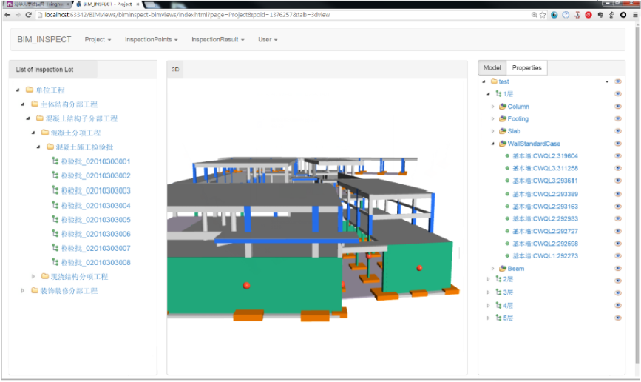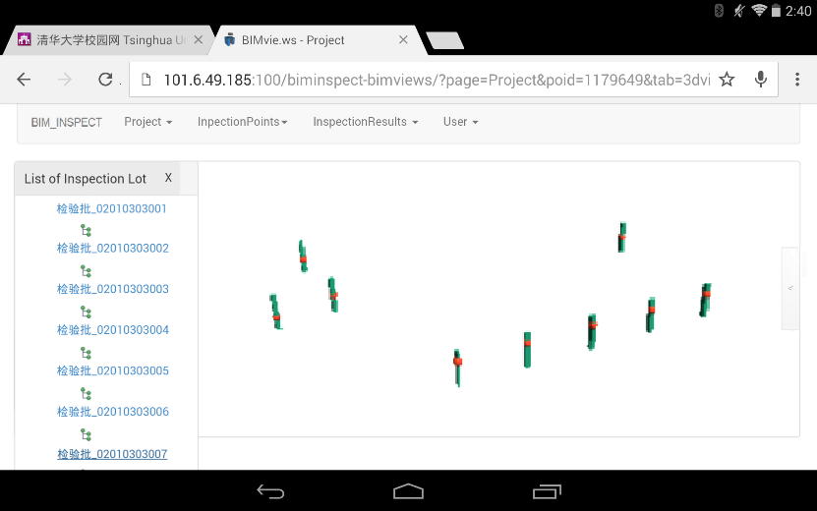
图4 PC端从BIM自动生成检查点 图5 移动端查看待检查的检验批列表
Fig 4 View and operation BIM on PC Fig 5 View inspection list on mobile terminal

3.3 操作移动端进行施工质量验收
生成的检查点将被系统保存并可用于施工质量验收过程。用户持平板电脑可查看BIM施工模型及待查的检查点。
由于平板电脑尺寸较小，为方便用户操作，将移动端设为以模型为主的界面，如图5所示。点击左右两边的半透明按钮可分别显示检验批列表和模型显示控制列表，点击叉号即可隐藏。选中某一个检验批（如检验批_02010303007）后，即可在移动端显示待检查的检查点。用户可点击球状的检查点进行相关检验批表格的填写，或针对此检查点进行拍照或录制视频，从而实现以BIM组织和管理验收信息。

4 结语
本文依据建筑工程施工质量验收相关国家标准及规范，以及对IFC数据的深入分析，建立了从BIM自动生成施工质量验收检查点的算法，从而实现了基于BIM组织和管理施工质量验收信息，使施工质量验收数据采集标准化，防止施工质量验收数据遗漏，并为施工质量验收资料在后续施工、维护阶段的管理和查询提供了工具。该算法已在BIM-Inspect建筑工程施工质量监管原型系统中得到验证。因该算法的实现是系统开发中的一个重点和难点，本文的工作为该系统的开发奠定了坚实的基础。目前，该系统其他功能尚处在进一步开发中，进一步的研究结果将在原型系统开发完成后报告。

参考文献
[1] 孙斌艺. 项目品牌与企业品牌的促进和隔离[J]. 中国房地产, 2009 (10): 43.
SUN Binyi. Project brand and enterprise brand promotion and isolation [J]. China's Real Estate, 2009 (10) : 43..
[2] 马智亮. BIM技术及其在我国的应用问题和对策[J]. 中国建设信息, 2010 (4): 12.
MA Zhiliang. BIM technology and its application problems and countermeasures in our country [J]. China Construction Information, 2010 (4): 12.
[3] Park C S, Lee D Y, Kwon O S, et al. A framework for proactive construction defect management using BIM,
augmented reality and ontology-based data collection template. [J]. Automation in Construction, 2013, 33: 61.
[4] Kwon O S, Park C S, Lim C R. A defect management system for reinforced concrete work utilizing BIM,
image-matching and augmented reality [J]. Automation in Construction, 2014, 46: 74.
[5] Tsai Y H, Hsieh S H, Kang S C. A BIM-enabled approach for construction inspection[C]Computing in Civil
and Building Engineering. USA ASCE, 2014:721-728.
[6] 宋伟, 郝建民, 赵霄剑 等. 基于 Android 平台的建设工程施工现场质量管理应用研究[J]. 施工技术,
2013 (18): 96.
Song Wei, Hao Jianming, Zhao Xiaojian etc. Study of construction site quality management based on Android platform application [J]. Journal of Construction Technology, 2013 (18): 96.
[7] 马智亮、毛娜、刘喆、奚䶮欣.基于BIM技术的建筑工程施工质量监管系统框架设计[C] 第十七届全国工程建设计算机应用大会论文集. 北京：人民交通出版社，2014：377
MA Zhiliang, MAO Na, LIU Zhe et al. A BIM-based construction quality inspection system framework [C] Proceedings of the 17th National Engineering Construction Computer Application Conference. Beijing: People's Traffic Press, 2014:377-382
[8] Model-Industry Foundation Classes (IFC) http://www.buildingsmart.org/standards/ifc, 2008-12-18/2013-08-25.
[9] 马志明, 李严, 李胜波. IFC 架构及模型构成分析[J]. 四川兵工学报, 2014, 11: 32.
MA Zhiming, LI Yan, LI Shengbo. IFC architecture and model analysis [J]. Journal of Sichuan Armaments Factories, 2014, 11:32.
[10] BIMServer.org. Github[2015-03-14]. https://github.com/opensourceBIM/BIMserver
[11] bimvie.ws. Github[2015-01-17].https://github.com/opensourceBIM/bimvie.ws
[12] Plugin-Development of BIMServer. Github. [2015-01-22].
https://github.com/opensourceBIM/BIMserver/wiki/Plugin-Development

收稿日期：2015-06-12 马智亮（1963），教授，博士生导生，工学博士，主要研究方向为信息技术在土木工程中的应用。 Email：mazl@tsinghua.edu.cn

